Ejercicios de musculación lumbar dorsolumbar en desrotación
No es suficiente readaptar los músculos en función de las inflexiones laterales, es necesario asimismo tratar de readaptarlos en función de la torsión, el más importante factor de las escoliosis.
La realización práctica de este trabajo plantea problemas difíciles; se necesita, en principio, poner la columna en posición de «destorsión máxima» y engarzar sobre esta posición un trabajo muscular intenso: En particular, según nuestra opinión, de los músculos de la concavidad en estática alargada.

Ejercicios
Los ejercicios que creemos responden mejor a este objetivo son:
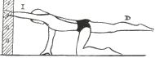
9) En cuadripedia, brazo izquierdo extendido horizontalmente, mano cogida a la espaldera, elevación de la pierna derecha extendida y estiramiento hacia atrás.
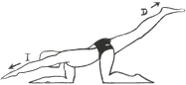
10) En cuadripedia, apoyo sobre la rodilla izquierda y antebrazo derecho; extensión del brazo izquierdo hacia arriba, adelante y derecha y de la pierna derecha hacia arriba, atrás e izquierda. La pelvis debe levantarse del lado izquierdo.
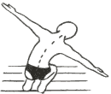
11) De rodillas, sentado sobre los talones, brazos en cruz. Estiramiento del brazo izquierdo, luego inclinación lateral a la izquierda.

